
2016.05.27
石油焦市场周报告

责任编辑：杨林
电 话：58303511 传 真：86-010-58303388
责编邮箱：yanglin@chinaccm.com
地址：北京市朝阳区高碑店盛世龙源12号楼（邮编：100124）

石油焦市场周报目录
一、本周国际原油市场价格及走势 4
1.1国际原油价格 4
1.2国际原油价格走势图 5
二、本周国内炼厂石油焦价格及走势 5
2.1国内炼厂石油焦每周价格汇 5
2.2 国内各型号石油焦价格走势图 9
1#A：石油焦市场价格走势图 9
1#B：石油焦市场价格走势图 9
2#A：石油焦市场价格走势图 10
2#B：石油焦市场价格走势图 11
3#A：石油焦市场价格走势图 11
3#B：石油焦市场价格走势图 12
4#-5#石油焦：市场价格走势图 12
2.3 本周国内石油焦市场走势分析 13
三、国内炼厂装置运行情况 14
3.1 本周地方炼厂焦化装置运行情况 14
四、2016年4月中国石油焦进出口数据统计 15
4.1 2016年4月硫的重量百分比小于3%的石油焦进出口数据统计 15
4.2 2016年4月其他石油焦进出口数据统计 单位：千克、美元 15
五、石油焦下游市场情况 16
5.1国内预焙阳极市场小结 16
5.1.1国内主要地区预焙阳极产品价格汇总 16
5.2.2 国内预焙阳极市场简析 16
5.3本周电解铝市场小结 17
5.3.1国内铝市一周行情汇总（单位：元/吨） 17
5.3.2本周电解铝市场简析 18
5.4本周石墨电极市场 18
5.41国内主要地区石墨电极价格汇总 18
5.42石墨电极简析 19
5.5本周金属硅市场小结 20
5.6本周国内产区净磷市场参考价格及分析 21
5.7本周秦皇岛港口动力煤参考价格： 22


石家庄井新碳素有限公司位于石家庄井陉县微新路115号，距石太高速公路井陉入口1.5公里，距石太铁路井陉站4公里，紧邻3.7国道。历史上以少胜多、出奇制胜的著名战例韩信设“背水阵”古战场便在公司驻地。
石家庄井新碳素有限公司是由石家庄冀都碳素制品有限公司在2009年3月改制变更注册的，现有总资产1.3亿元，其中固定资产7500余万元，拥有预焙阳极压型生产3条，预焙阳极生坯年产能力10万吨，；18式环式焙烧炉3台，38室焙烧炉1座，预焙阳极熟块年产能8万吨；煅烧炉8台，煅后焦年产能18万吨。
我公司的产品具有质量稳定、产能大、能耗低、环保治理达标等特点。我们本着“一流的管理、一流的产品、一流的服务，卓越更卓越--永无止境的追求，以质量信誉为方针，决心以质量和诚信求生存、谋发展。能与您友好合作、共创明天，我们感到无尚光荣。
联系人：刘建华/13933115065

一、本周国际原油市场价格及走势

1.1国际原油价格
单位：美元/桶
日期 | 纽交所 | 伦交所 | 影响因素
5月25日 | 49.56 | 49.74 | 周三，美国上周原油库存大幅下降起到了有效的提振效果，但汽油库存的增加为未来前景埋下隐患，不过美元涨势受阻仍为油价提供了一定支撑。
5月24日 | 48.62 | 48.61 | 周二，股市回升令市场风险意愿显著提升，而市场预期美国上周原油库存也将因加拿大供应中断而录得减少，这为油价反弹提供了助力，不过美元走强依然令油价上涨空间受限。
5月23日 | 48.08 | 48.35 | 周一，因伊朗发誓要提高产量，而美国钻井数的减少也停滞，数据显示美国原油储备运输减少，原油期货也因此下跌。
5月20日 | 47.75 | 48.72 | 周五，虽然全球供应中断事件的影响仍在发酵，但美元走强依然令油价承受着较大压力，同时美国石油活跃钻井数与上周持平可能预示着油价拐点即将到来。
5月13日 | 48.16 | 48.81 | 周四，虽然美联储加息预期在多位联储官员发表鹰派讲话后进一步得到升温，但尼日利亚重要油港的意外关闭为油价带来了有效提振，油价尾盘几乎尽收日内失地。

1.2国际原油价格走势图
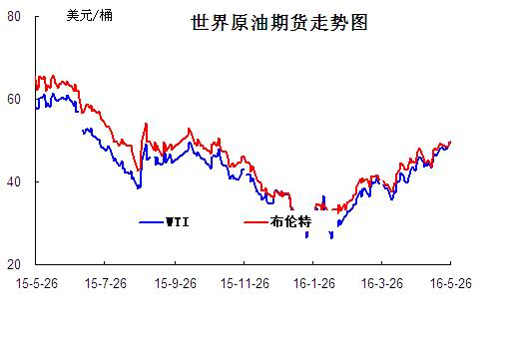

二、本周国内炼厂石油焦价格及走势
备注：涨跌幅度是与上周相比；另：以下各表中炼厂报价为石油焦厂家挂牌价格。

2.1国内炼厂石油焦每周价格汇
（按牌号分）
单位：元/吨
型号 | 生产厂家 | 备注 | 涨跌 | 5月27日 | 5月20日
1#A | 大庆石化 |  | 0 | 1125 | 1125
1#A | 抚顺石化 | 一厂 | 停产 | -- | --
1#A | 抚顺石化 | 二厂 | 0 | 1200 | 1200
1#A | 大港石化 |  | 0 | 1400 | 1400
1#B | 抚顺石化 | 一厂 | 停产 | -- | --
1#B | 抚顺石化 | 二厂 | 停产 | -- | --
1#B | 锦州石化 | 汽运 | 0 | -- | --
1#B | 锦州石化 |  | 无货 | -- | --
1#B | 锦西石化 | 汽运 | 0 | 1300 | 1300
1#B | 锦西石化 | 火运 | 0 | 1200 | 1200
1#B | 吉林石化 |  | 0 | -- | --
1#B | 独山子石化 | 含35元出厂费 | 无货 | -- | --
1#B | 克拉玛依 |  | 0 | 1620 | 1620
1#B | 惠州大炼油 |  | 0 | 1270 | 1270
2#A | 舟山石化 | 舟山库提 | 0 | 1230 | 1230
2#A | 舟山石化 | 镇江库提 | 0 | 1270 | 1270
2#A | 济南炼化 |  | 20 | 1120 | 1100
2#A | 独山子石化 | 含出厂费用在35左右 | 无货 | -- | --
2#A | 天津石化 | 汽运 | 无货 | -- | --
2#A | 天津石化 | 火运 | 无货 | -- | --
2#A | 青岛石化 |  | 0 | 1080 | 1080
2#B | 独山子石化 | 不含出厂费用在35左右 | 无货
2#B | 辽阳石化 |  | 0 | 1170 | 1170
2#B | 石家庄炼厂 | 汽运 | 0 | -- | --
2#B | 石家庄炼厂 | 火运 | 0 | -- | --
2#B | 沧州炼厂 | 汽运 | 0 | -- | --
2#B | 沧州炼厂 | 火运 | 0 | -- | --
2#B | 九江石化 | 水运 | 0 | -- | --
2#B | 九江石化 | 火运 | 0 | -- | --
2#B | 武汉石化 | 火运 | 0 | -- | --
2#B | 武汉石化 | 汽运 | 0 | -- | --
2#B | 荆门石化 | 火运 | 0 | -- | --
2#B | 荆门石化 | 汽运 | 0 | -- | --
2#B | 安庆石化(2#B-3#A) |  | 0 | 1250 | 1250
2#B | 玉门炼化 | 火运 | 0 | 1310 | 1310
2#B | 高桥石化 | 上海库 | 无货 | -- | --
2#B | 吉林石化 |  | 0 | 1100 | 1100
2#B | 乌鲁木齐石化 |  | 无货 | -- | --
3#A | 胜利油田 |  | 0 | 1100 | 1100
3#A | 荆门石化 | 另收11.75元装车费 | 0 | 1130 | 1130
3#A | 独山子石化 | 不含出厂费用35元/吨 | 0 | 1620 | 1620
3#A | 九江石化 |  | 0 | 950 | 950
3#A | 武汉石化 | 火运 | 0 | 1140 | 1140
3#A | 武汉石化 | 汽运 | 0 | 1140 | 1140
3#A | 石家庄炼厂 | 汽运 | 0 | -- | --
3#A | 石家庄炼厂 | 火运 | 0 | -- | --
3#A | 克拉玛依 |  | 0 | 1570 | 1570
3#A | 沧州炼厂 | 汽运 | 0 | 1020 | 1020
3#A | 沧州炼厂 | 火运 | 0 | 1020 | 1020
3#A | 长岭炼化 | 2#B-3#A | 0 | 1100 | 1100
3#B | 辽河石化 |  | 0 | 1000 | 1000
3#B | 金陵石化 |  | 0 | 920 | 920
3#B | 扬子石化 | 火运 | 停产 | -- | --
3#B | 扬子石化 | 汽运 | 停产 | -- | --
3#B | 兰州石化 | 汽运 | 30 | 1210 | 1180
3#B | 兰州石化 | 火运 | 30 | 1210 | 1180
3#B | 乌鲁木齐石化 | 汽运 | 50 | 1410 | 1360
3#B | 乌鲁木齐石化 | 火运 | 0 | -- | --
3#B | 武汉石化 | 火运 | 0 | 1140 | 1140
3#B | 武汉石化 | 汽运 | 0 | 1140 | 1140
3#B | 九江石化 |  | 0 | 950 | 950
3#B | 石家庄炼厂 | 汽运 | 0 | 1060 | 1060
3#B | 石家庄炼厂 | 火运 | 0 | -- | --
3#B | 沧州炼厂 | 汽运 | 0 | -- | --
3#B | 沧州炼厂 | 火运 | 0 | -- | --
3#B | 荆门石化 |  | 0 | -- | --
3#B | 高桥石化 | 上海库 | 无货 | -- | --
3#B | 克拉玛依 |  | 0 | 1520 | 1520
3#B | 洛阳石化 |  | 0 | 1000 | 1000
高硫焦 | 燕山石化 | 4#A | 0 | 810 | 810
高硫焦 | 塔河石化4#A-4#B | 汽运 | 0 | 1110 | 1110
高硫焦 | 塔河石化4#A-4#B | 火运（疆内） | 0 | 1110 | 1110
高硫焦 | 塔河石化4#A-4#B | 火运（疆外） | 0 | 1110 | 1110
高硫焦 | 茂名石化 |  | 0 | 880 | 880
高硫焦 | 广州石化 | 汽运 | 0 | 750 | 750
高硫焦 | 高桥石化 | 上海库 | 0 | 680 | 680
高硫焦 | 镇海石化4#A-4#B | 火运 | 0 | 640 | 640
高硫焦 | 镇海石化4#A-4#B | 汽运 | 0 | 640 | 640
高硫焦 | 金陵石化 | 汽运、水运 | 0 | 750 | 750
高硫焦 | 金陵石化 | 火运 | 0 | 720 | 720
高硫焦 | 扬子石化 | 火运 | 0 | 690 | 690
高硫焦 | 扬子石化 | 水运 | 0 | 690 | 690
高硫焦 | 上海石化 | 火运 | 0 | 650 | 650
高硫焦 | 上海石化 | 汽运 | 0 | 700 | 700
高硫焦 | 青岛大炼油 |  | 0 | 620 | 620
高硫焦 | 天津石化 | 汽运 | 0 | 660 | 660
高硫焦 | 洛阳石化 |  | 0 | 980 | 980
高硫焦 | 齐鲁石化 | 火运 | 0 | 1070 | 1070
高硫焦 | 福建炼化 |  | 0 | 1000 | 1000
高硫焦 | 广西北海 |  | 0 | 910 | 910

（地方炼厂）

单位：元/吨
企业 | 型号 | 涨跌 | 5月27日 | 焦化装置能力（万吨） | 品质
利津石化 | 2#B-3#A | 0 | 0 | 100 | 硫2.0%，灰分0.3%，挥发9%，扣水5%
垦利石化 | 3#B | 20 | 980 | 80 | 硫0.6%，灰分0.3%，挥发份12%，扣水5%。
华联石化 | 2#B | 新品质 | 1030 | 40 | 硫0.9%，灰分0.2%，挥发份10%，扣水5%
海科石化 | 2#B | 0 | 1350 | 80 | 硫0.8%，灰分0.25%，挥发9%，扣水5%
山东海化 | 1#B | 停车无货 | 0 | 165 | 停车中
京博石化 | 弹丸焦 | 0 | 1150 | 140 | 硫1.5%，灰0.3%，挥发10%，扣水5%,弹丸含量70%
金诚石化 | 2#A-2#B | 0 | 660 | 140 | 硫4.0%，灰分0.2%，挥发份10%，扣水5%
广饶石化 | 3#A | 0 | 1150 | 100 | 硫3.0％，灰分0.2％,挥发10％，扣水6%
鑫泰石化 | 2#B | 0 | 1000 | 40 | 硫2.3%，灰分0.3%，挥发份10%，扣水5%
中海石化 | 1#B | 停车无货 | 0 | 80 | 停车中
东明石化 | 3#B | 0 | 680 | 260 | 硫5.7％，灰分0.3％，挥发10％, 扣水5%
昌邑石化 | 3# | 0 | 960 | 120 | 硫3.0%，灰0.2%，挥发9%，扣水5%
弘润化工 | 中硫焦 | 0 | 700 | 100 | 硫2.0%左右，灰分0.3%，挥发分10%，扣水5%
鑫岳化工 | 1#B | 停车无货 | 0 | 60 | 停车中
滨阳燃化 | 2#A | 0 | 1030 | 100 | 硫1.5%，灰分0.1%，挥发分10%，扣水5%
蓝星石油 | 2# | 0 | 1150 | 100 | 硫1.2%，灰分0.2%，挥发分8%，扣水6%
新海石化 | 3#A | 0 | 950 | 100 | 硫3.0%以下，灰分0.3%，挥发分10%，扣水5%
盛马石化 | 高硫 | 停车无货 | 0 | 50 | 停车中
鑫泉石化 | 2#A | 0 | 1000 | 100 | 硫0.93%，灰分0.3%，挥发份10%，不扣水
鑫亿化工 | 1#B | 0 | 0 | 100 | 硫0.8%，灰分0.5%，挥发8%左右，扣水5%
佳孚实业 | 1#B | 停车无货 | 0 | 80 | 停车中
汇丰石化 | 2#B | 0 | 930 | 120 | 硫4.0%左右，灰分0.3，挥发份10左右，扣水5
瑞林化工 | 2#A | 0 | 1250 | 120 | 硫0.6%左右，灰分0.45%，挥发份7-8%，扣水5%
神驰化工 | 2#A | 0 | 0 | 100 | 硫2.5%，灰分0.5%左右，挥发份10%，扣水5%
山东恒源 | 3# | 0 | 900 | 100 | 硫3.0%，灰分0.5%，挥发份10%，扣水5%
宝来石化 | 3# | 0 | 1046 | 120 | 硫0.5%，灰分0.2-0.3，挥发份10%，扣水5%
润尔华 | 1#B | 停车无货 | 0 | 120 | 停车中
永鑫化工 | 1# | 0 | 1100 | 40 | 硫0.8％，灰分0.3％，挥发份10％，扣水5％
山东万通 | 2# | 停车无货 | 0 | 120 | 硫1.0%，灰0.35-0.4%，挥发份8%左右
山东晨曦 | 2#A | 0 | 1000 | 110 | 硫2.5%，灰分0.27%，挥发份为8-9%，扣水5%
神木天元 | 煤系 | 0 | 1210 | 40 | 硫0.27%，灰分0.11%，挥发分9.98%，扣水实测
日照岚桥石化 | 3# | 0 | 1130 | 100 | 硫0.5%，灰分0.2-0.3%，挥发分10%，扣水7%
山东华星 | 3# | 0 | 1000 | 160 | 硫1.5%，灰分0.3%，挥发8-10%，扣水5％
清源石化 |  | 10 | 850 | 40 | 硫1.4％，灰分0.26％，挥发分9％，扣水5％
金澳科技 | 3#B | 0 | 0 | 100 | 硫1.2%，灰分0.4%，挥发份10%，扣水5%
胜星化工 | 2#A-2#B | 0 | 950 | 45 | 海绵焦：硫2.0%，灰分3%，挥发10%，扣水5％
齐成石油化工 | 3#A | 停车无货 | 0 | 30 | 硫3.8％，灰0.6％，挥发份11％，扣水5 ％
日照石大科技 | 1#B | 0 | 0 | 100 | 硫1%，灰0.3%，挥发10%，扣水5%
东营华龙炼厂 | 3#A | 40 | 930 | 100 | 硫2.5%，灰0.27%，挥发10%，扣水5%
东营亚通石化 | 2#A-2#B | 0 | 950 | 160 | 硫3.0%，灰分0.4%，挥发份8.8%，扣水5%
齐润化工 | 2#B | 0 | 1030 | 80 | 硫2.5%，灰0.1%，挥发10%，扣水5%
寿光鲁清 | 1#B | 新品质 | 930 | 150 | 硫2.2%，灰分0.35%，挥发份10%，扣水5%
山东玉皇盛世 | 弹丸焦 | 0 | 850 | 160 | 硫含量3.5%，灰分0.3%，挥发分10%，扣水5%
兴茂石化 |  | 0 | 0 |  | 硫0.62%，灰分2.0%左右，挥发分7.6%，不扣水
万达天弘化工 | 2#B | 0 | 970 | 180 | 硫1.5-2%，灰分0.62%，挥发分9%，扣水5%

2.2 国内各型号石油焦价格走势图

1#A：石油焦市场价格走势图
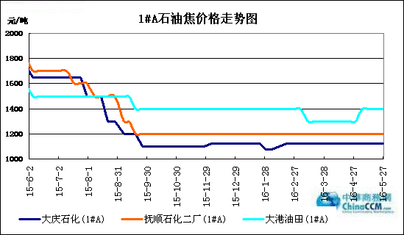

1#B：石油焦市场价格走势图

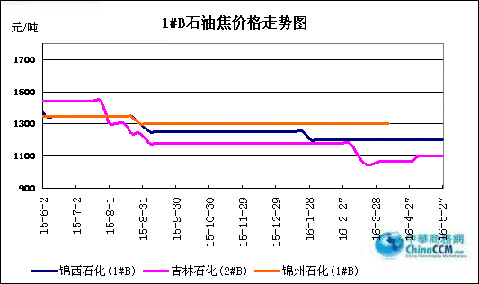

2#A：石油焦市场价格走势图
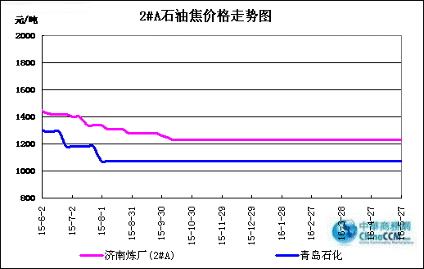

2#B：石油焦市场价格走势图
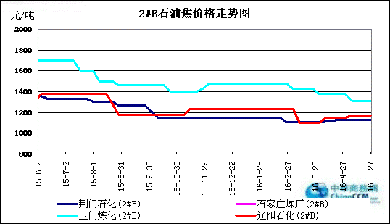

3#A：石油焦市场价格走势图
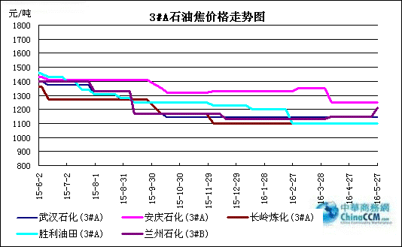

3#B：石油焦市场价格走势图
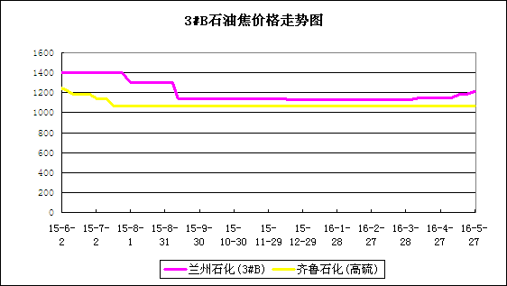

4#-5#石油焦：市场价格走势图
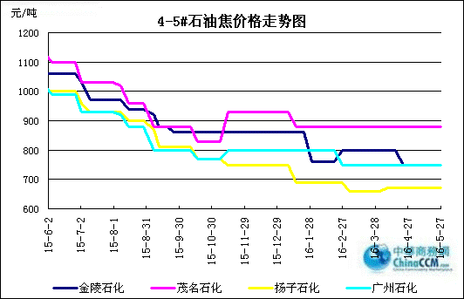

2.3 本周国内石油焦市场走势分析

本周国内石油焦市场行情盘整运行，主营三大集团旗下炼厂整体报稳，零星炼厂小涨，山东地炼焦市则稳中小跌。
中石化华北地区燕山石化5月20日全厂停工检修，石油焦5月份全部自用；沧州炼化日产量在600吨，库存低位；天津石化出货平稳，库存低位；石家庄炼厂出货尚可，库存低位；洛阳石化石油焦硫含量2.8-3.0%，出货良好。沿江地区武汉石化焦化装置5月24日开工，预计5月28日正式对外出焦；长岭石化出货良好，库存低位；九江石化灰分偏高，出货一般，库存中位；荆门石化主产3#B石油焦，库存低位；安庆石化出货平稳，计划6月中旬全厂停工检修。华东地区金陵石化出货一般，库存低位；扬子石化石油焦硫含量5.8%，库存低位；高桥石化与上海金山石化高硫焦价格偏低，出货尚可；镇海炼化5月焦化装置停工检修一个月，预计6月初出焦。山东地区济南炼厂出货良好，2#B焦上调20元至1120元/吨；青岛石化、齐鲁石化出货尚可，库存低位；青岛大炼油交投良好，库存低位；胜利石化焦化装置预计6月初出焦。华南地区广州石化出货良好，库存低位；广西北海炼厂石油焦硫含量4.5%左右，库存低位；茂名石化主产4#A，出货平稳。西北地区塔河石化出货一般，库存中位。
中石油东北地区低硫焦本周报价持稳，大庆、抚顺出货良好，库存低位；锦西石化石油焦价格持稳，出货良好，预计9月份全厂大修；吉林、辽阳石化中硫焦出货良好，库存低位。西北地区石油焦市场交投良好，乌鲁木齐石化预计6月初停工检修，库存低位，3#B石油焦上调50元至1410元/吨；玉门石化预计6月下旬停工检修，受此影响，兰州石化3#B石油焦上调30元至1210元/吨，克拉玛依、独山子石化出货良好，价格暂稳。
中海油惠州石化出货尚可，库存低位；舟山石化石油焦硫含量1.5-1.8%左右，价格平稳。
本周山东地炼焦市行情大体平稳，前期价格连续上涨后下游接货意愿下滑，市场成交氛围放缓，部分炼厂石油焦报价开始小幅下调，其中东营华龙炼厂石油焦下调20元至930元/吨；垦利石化石油焦报价下调20元至980元/吨。本周东营亚通石化焦化装置正常出焦，正和石化、昌邑石化、友泰科技预计6月停工检修，万达天弘化学预计7月份全厂停工检修。
本周长江现货铝价震荡，6月初部分停工产能将陆续开启，石油焦资源供应增加，预计下周国内石油焦行情持稳为主，个别炼厂小幅波动。

三、国内炼厂装置运行情况

3.1 本周地方炼厂焦化装置运行情况
地点 | 企业 | 装置能力（万吨/年） | 日产量(吨)
山东东营 | 万达天弘化工 | 180 | 800
山东东营 | 华星石化 | 160 | 1200
山东东营 | 亚通石化 | 160 | 800
山东东营 | 海科瑞林 | 120 | 800
山东东营 | 正和石化 | 120 | 400
山东东营 | 万通石油 | 120 | 700
山东东营 | 利津石化 | 100 | 0
山东东营 | 神驰化工 | 100 | 300
山东东营 | 华龙炼厂 | 100 | 300
山东东营 | 垦利石化 | 80 | 300
山东东营 | 中海石化 | 80 | 0
山东东营 | 齐润化工 | 80 | 400
山东东营 | 海科石化 | 50 | 400
山东东营 | 齐成石化 | 50 | 0
山东东营 | 华联石化 | 40 | 0
山东东营 | 山东胜星 | 40 | 400
山东淄博 | 金诚石化 | 190 | 400
山东淄博 | 汇丰石化 | 100 | 800
山东淄博 | 清源石化 | 40 | 800
山东淄博 | 鑫泰石化 | 15 | 200
山东滨州 | 京博石化 | 140 | 800
山东滨州 | 滨阳燃化 | 100 | 800
山东滨州 | 山东永鑫 | 40 | 400
山东潍坊 | 山东海化 | 165 | 0
山东潍坊 | 昌邑石化 | 100 | 600
山东寿光 | 鲁清石化 | 150 | 800
山东沂水 | 清沂山石化 | 100 | 800
山东日照 | 石大科技 | 120 | 0
山东日照 | 晨曦集团 | 40 | 300
山东青州 | 弘润化工 | 120 | 0
山东鲁北 | 无棣鑫岳 | 50 | 0
山东济南 | 蓝星石油 | 100 | 500
山东菏泽 | 玉皇盛世化工 | 160 | 700
山东菏泽 | 东明石化 | 260 | 600
山东德州 | 恒源石化 | 100 | 600
山东地区总计 |  |  | 17200
河北黄骅 | 河北鑫泉 | 90 | 300
河北黄骅 | 鑫亿化工 | 90 | 0
辽宁盘锦 | 宝来石化 | 120 | 0
辽宁盘锦 | 大连锦源 | 100 | 500
辽宁盘锦 | 华锦集团 | 120 | 600
江苏连云港 | 新海石化 | 100 | 0
江苏淮安 | 润尔华 | 120 | 0
福建 | 福建联合 | 60 | 200
湖北潜江 | 金澳科技 | 100 | 0
陕西神木 | 神木天元 | 50 | 400
总计 |  |  | 19200

四、2016年4月中国石油焦进出口数据统计

4.1 2016年4月硫的重量百分比小于3%的石油焦进出口数据统计
单位：千克、美元

类别 | 一月 | 二月 | 三月 | 四月
进口数量 | 71514566 | 212175406 | 236368478 | 209742857
进口美元 | 6886075 | 18319369 | 20678496 | 18049712
出口数量 | 39161242 | 18983222 | 8113366 | 28351789
出口美元 | 5898817 | 3283946 | 1076118 | 4354631

4.2 2016年4月其他石油焦进出口数据统计 单位：千克、美元
类别 | 一月 | 二月 | 三月 | 四月
进口数量 | 109046086 | 132180246 | 143455530 | 150310210
进口美元 | 8792216 | 9952782 | 6866901 | 7543985
出口数量 | 81585072 | 24140100 | 27011348 | 50996816
出口美元 | 6239169 | 5914568 | 2151411 | 4070600

五、石油焦下游市场情况

5.1国内预焙阳极市场小结

5.1.1国内主要地区预焙阳极产品价格汇总

产品名称 | 地区 | 涨跌 | 2016.5.25 | 2016.5.16 | 备注 | 单位
预焙阳极 | 山东 |  | 2400-2415 | 2400-2415 | （现汇）省内低端到厂价格 | 元/吨
预焙阳极 | 山东 |  | 2500-2600 | 2500-2600 | 出厂含税价 | 元/吨
预焙阳极 | 山东 |  | 3150-3200 | 3200 | 新疆到厂价 | 元/吨
预焙阳极 | 山东 |  | 2780-2950 | 2780-2950 | 省外到厂含税 | 元/吨
预焙阳极 | 河南 |  | 2500-2600 | 2500-2600 | 出厂含税价 | 元/吨
预焙阳极 | 河南 |  | 2780-2950 | 2780-2950 | 省外到厂含税 | 元/吨
预焙阳极 | 山西 |  | 2500-2600 | 2500-2600 | 省内到厂含税 | 元/吨
预焙阳极 | 山西 |  | 2880-3000 | 2880-3000 | 省外到厂含税 | 元/吨
预焙阳极 | 内蒙 |  | 2750-2780 | 2750-2780 | 省内到厂含税 | 元/吨
预焙阳极 | 重庆 |  | 2700 | 2700 | 出厂含税价 | 元/吨
预焙阳极 | 重庆 |  | 2900-3000 | 2900-3000 | 省外到厂含税 | 元/吨
预焙阳极 | 江苏 |  | 暂无出货 | 暂无出货 | 新疆到厂税价 | 元/吨
预焙阳极 | 江苏 |  | 2500-2600 | 2500-2600 | 出厂含税价 | 元/吨
预焙阳极 | 江苏 |  | 2880-3000 | 2880-3000 | 省外到厂含税 | 元/吨
预焙阳极 | 河北 |  | 2450-2500 | 2450-2500 | 出厂含税价 | 元/吨
预焙阳极 | 广西 |  | 2850-2950 | 2850-2950 | 省外到厂含税 | 元/吨
预焙阳极 | 青海 |  | 2950 | 2950 | 省内到厂含税 | 元/吨
预焙阳极 | 福建 |  | 2950 | 2950 | 省内到厂含税 | 元/吨

5.2.2 国内预焙阳极市场简析

近期电解铝现货价格不断下滑，截至到今日长江现货电解铝价格12250-12290元/吨，均价12270元/吨，较上个交易跌80元/吨；本周累计跌210元/吨，本月累计跌380元/吨，年累计涨1100元/吨。铝价的持续下行，给6月预焙阳极合同订价带来大大利空。
目前国内电解铝产量仍以上涨趋势为主，随着前期国内电解铝价格上涨，部分停产企业，也加入复产大潮，尽管复产速度低于预期，但对于电解铝产量仍是一个增长之势。下游电解铝产量强有力的支撑的预焙阳极的需求，目前国内多数预焙阳极开工企业保持稳定生产。
上游随着石油焦新国标的执行，国内中硫较好品质石油焦价格上涨，石油焦价格、煅烧焦价格上涨推涨预焙阳极原料成本的同时，各地方环保投入逐渐加大，国内预焙阳极生产企业除原料成本上涨外，环保成本的增加也是成为企业支出的一项高额成本。
尽管电解铝价格一度直逼13000元/吨，国内绝大多数，铝企处于盈利状态，但是预焙阳极年内价格上涨困难，目前预焙阳极主流出厂含税价格 2500-2600元/吨，低端2400元/吨，卖方市场的低位不变的情况下，预焙阳极企业仍没有定价权。归根结底，预焙阳极市场供应量仍供过于求。
回款不佳，铝厂不断拖欠货款已成为常态。面对铝价下滑和原料石油焦价格上涨，6月份预焙阳极合同价格将承压，在成本的作用下低端仍存上涨的可能，有望上涨50元/吨。

5.3本周电解铝市场小结

5.3.1国内铝市一周行情汇总（单位：元/吨）

日期 | 产品名称 | 最低价 | 最高价 | 均价 | 均价涨跌 | 价格单位 | 市场
2016-5-27 | 铝 | 12520 | 12560 | 12540 | 270 | 元/吨 | 长江现货市场
2016-5-26 | 铝 | 12250 | 12290 | 12270 | -80 | 元/吨 | 长江现货市场
2016-5-25 | 铝 | 12330 | 12370 | 12350 | -80 | 元/吨 | 长江现货市场
2016-5-24 | 铝 | 12410 | 12450 | 12430 | -10 | 元/吨 | 长江现货市场
2016-5-23 | 铝 | 12420 | 12460 | 12440 | -40 | 元/吨 | 长江现货市场
汇总： |  | 12386 | 12426 | 12406

5.3.2本周电解铝市场简析

本周，伦铝震荡区间在1532-1567美元/吨之间，沪铝震荡区间围绕11900-12560元/吨之间，期铝价格承压下行，技术上伦铝仍然在震荡区间内。沪铝多头有所受阻，探低后强劲拉涨，短线12200一线支撑线反复。上海现货铝主流报价在12220-12540元/吨之间，当前铝价已处于较低价位，而现铝供应持续偏紧，多地铝厂有复产计划，但实际产出亦较低，需求虽有减弱，但基数仍然很大，整体需求仍好于其他金属。因此即使铝价承压下滑，但铝锭持货商仍然坚持升水报价，要价坚挺。周内，贸易商低价搬货活跃，下游按需采购，入市情绪不高，整体交投一般。
氧化铝行情
目前，氧化铝产能复产提速，市场供应增加,氧化铝价格难获提振。进口氧化铝价格相比月中小幅下滑3美元/吨，当前进口氧化铝离港价格为 257-262美元/吨，中国到港价格约270美元/吨，虽然澳洲氧化铝供应量减少，但是中国对进口氧化铝消费量的大幅度下滑最终使得进口氧化铝价格开始回落且仍有继续下滑的空间。
海关数据显示4月中国进口氧化铝10.26万吨，同比去年小幅增加7.49%，而环比大幅减少71.5%，环比进口量大幅减少25.72万吨。4月的氧化铝进口量中，澳大利亚氧化铝占比由上个月的42.6%上涨至95.1%，上个月在进口来源国中占有一席之地的印度、越南和巴西的氧化铝进口量4月份大幅下降至千吨以下，在进口总量中占比不足1%。目前，海外氧化铝相对中国氧化铝价格处于高位，国内进口氧化铝一直处于倒挂状态，港口成交不活跃，海外氧化铝发中国的积极性不高。据了解，4月份连云港没有到货，5月份到目前为止，也仅到港两船货。
国际铝业协会(IAI)最新公布的数据显示：全球除中国外的原铝日均产量4月下降至68,700吨，3月产量为68,900吨。除中国外，全球原铝产量4月总计为206.2万吨，低于3月的213.7万吨。中国4月原铝日均产量从前月的84,500吨增至85,600吨。IAI称，中国4月总产量从 3月的262万吨降至256.9万吨。
综上，沪铝触底回升，仍表现出近强越弱，短期供应紧张的局势仍在持续，供应端的产能释放目前来看一直慢于预期，坚挺的现货铝价将持续给予沪铝支撑。短期，沪铝延续偏弱整理,区间在12150-12350元/吨。

5.4本周石墨电极市场

5.41国内主要地区石墨电极价格汇总

国内主要规格石墨电极价格汇总表（2016.5.25）
直径 | 普通功率石墨电极 |  |  | 高功率石墨电极 |  | 超高功率石墨电极
直径 | 大厂价 | 大规格 | 小厂价 | 大厂家 | 小厂价 | 主流价
φ150mm |  |  | 9500-10000
φ200mm |  |  | 9500-10000
φ250mm |  |  | 9500-10000
φ300mm | 9000-9500 |  | 8700-9000 | 10500-11200 | 10500-11000 | 12500-13500
φ350mm | 9000-9500 |  | 8700-9000 | 10500-11200 | 10500-11000 | 12500-13500
φ400mm | 9000-9500 |  | 8700-9000 | 10500-11200 | 10500-11000 | 13500-14500
φ450mm | 9000-9500 |  | 8700-9000 | 10500-11200 | 10500-11000 | 13500-14500
φ500mm | 9000-9500 |  | 8700-9000 | 10500-11200 | 10500-11000 | 13500-14500
φ550mm | 9200-9800 |  | 9000-9500 | 11500-12500 | 11000-12000 | 15500-16000
φ600mm | 9200-9800 |  | 9000-9500 | 11500-12500 | 11000-12000 | 16000-17000
φ700mm |  |  |  |  |  | 21000-22000
φ750mm |  | 10000-10300
φ780mm |  | 10000-10300
φ810mm |  | 10000-10300
φ850mm |  | 10000-10300
φ960mm |  | 10000-10300
φ1020mm |  | 10200-10800
φ1200mm |  | 11500-12000

5.42石墨电极简析

一、 生产情况分析
据不完全统计，2016年1-3月中国石墨电极产量104269吨，与去年同期相比下降为了22.15%。其中超高功率石墨电极产量 2.79万吨，与去年同期相比下降率为43.71%；高功率石墨电极产量4.36吨，与去年同期相比增长率为16.16%；普通功率石墨电极产量3.28 万吨，与去年同期相比相比增长率为1.23%。
二、销售情况分析
据不完全统计，2016年1-3月中国石墨电极销售量9.66万吨，与去年同期相比下降率为22%。其中，超高功率石墨电极销售量2.53万吨，与去年同期相比下降率为51.37%；高功率石墨电极销售量3.93万吨，与去年同期相比下降率为5.11%。
三、 库存情况分析
据不完全统计，2016年1-3月中国石墨电极库存量8.29万吨,与去年同期相比下降率为2.2%。其中，超高功率石墨电极库存量为2.57万吨，与去年同期相比下降率为24.1%；高功率石墨电极库存量3.88万吨，与去年同期相比增长率为17.92%。
四、 出口情况分析
据来自海关数据显示，2016年3月中国石墨电极出口量14467吨，与去年同期相比下降率为15%，与上月环比增长率为47%。2016年1-3月中国石墨电极出口量34750吨，与去年同期相比下降率为30.8%。
五、后市预测分析
5月份超高功率石墨电极钢厂招标价格屡创新低，尽管2016年来国内超功率石墨电极产量下降四成，但相对于下游市场需要国内供应量仍然供大于求，炭素企业未来盘活资金，降库存，市场成交价格下滑底线全无。据悉4月份UHP直径500mm送到钢厂价格9300元/吨，这是价格无疑显示出企业间竞争的激烈程度，尽管中国炭素行业协会召集国内石墨电极企业召开稳价会议，但是难抵残酷的市场现实。
后市预测分析，尽管4月份钢材价格出现大幅下滑，钢厂出货一定幅度的利润，但石墨电极市场受供大于求关系的影响，短期内高端石墨电极价格反弹难，一是产量相对需求仍偏大，二是原料针状焦进口价格、国产价格相对低位。

5.5本周金属硅市场小结

据网站不完全统计，目前四川地区金属硅厂正常开炉在44台左右，开工率约为28.2%，环比上涨3.8%左右，月度可生产金属硅约30690吨，环比增产6700吨左右。
目前四川地区已全面进入丰水期，金属硅生产用电已下调，仅个别县区目前还未确定优惠电价。然后金属硅工厂复产却迟迟不敢出大动作，5月仅比4月份增产3.8%，工厂方面也表示近期暂时观望市场。
由于金属硅成交价格在本月跌幅较大，目前553不通氧港口主流价格在9600-9700元/吨左右，个别工厂早已有成交9500元/吨的低价，市场整体一片沉寂，各地区工厂均有表示走货稍显困难，开始积压一部分库存，目前报价低廉，却也无人问津，金属硅市场呈现有价无市的状态。预计后期四川地区金属硅工厂生产仍履步维艰，短期内大面积复产难以实现，也期待下出口方面有所提振。

5.6本周国内产区净磷市场参考价格及分析
单位：元/吨

区域 | 5月20日 | 5月27日
贵州 | 12400-12600 | 12400-12700
四川 | 12000-13000 | 12100-13000
云南 | 12300-12600 | 12150-12600

云南：云南地区黄磷市场价格走跌。当前价格参考：场内主流现汇成交价12150-12300 元/吨，主流承兑出货价12500-12600 元/吨。场内开工仍显低位，停产企业大多表示，开工计划推迟到6 月份，下游需求市场显疲软，价格上行空乏无力，黄磷实际成交价格略有下滑，市场整体交投情况一般。
贵州地区：贵州地区黄磷市场基本走稳。当前场内主流净磷出厂承兑价12500-12700 元/吨，主流成交价格维持在12400-12500 元/吨。生产企业开工稳定，市场供应量维持平稳；近期四川、云南地区黄磷市场有所走淡，价格下行为主，贵州黄磷市场支撑偏弱，短期内对市场无较大影响；下游终端市场需求尚可，贵州黄磷受前期订单充裕影响，出货情况良好，价格暂无调整。
四川地区：四川地区黄磷市场交投一般。当前主流价格：石棉地区出厂现汇价12400 元/吨；马边地区出厂现汇价12300-12400 元/吨；什邡主流到站价12600-13000 元/吨；攀枝花地区价格12100-12300 元/吨，会东地区12000 元/吨。目前部分厂家装置已恢复正常生产，部分厂家近期有开工计划，在做产前准备工作，货源的增多，加大了厂家出货压力，近期下游需求量有所走弱，需求疲软，黄磷实际成交清淡。
后市分析：从目前市场情况来看，磷酸、磷酸盐方面市场近期来看仍显疲软，预计疲软势头将持续。本周黄磷市场新单成交量有限，整体市场交投一般，场内开工仍显低位，停产企业大多表示近期黄磷装置有复产计划，开工计划推迟到6月份。预计短期内黄磷市场需求疲软，交投清淡。

5.7本周秦皇岛港口动力煤参考价格：
单位：元/吨
发热 | 5月20日 | 5月27日 | 备注
5800大卡 | 405-415 | 405-415 | 平仓价
5500大卡 | 385-395 | 385-395 | 平仓价
5000大卡 | 345-355 | 345-355 | 平仓价
4500大卡 | 305-315 | 305-315 | 平仓价
更多精彩敬请关注：中华商务网

